## Unit 3 Lesson 5: Círculos y triángulos

### WU Cuál es diferente: Características de las figuras (Warm up)

#### Student Task Statement

¿Cuál es diferente?

A

B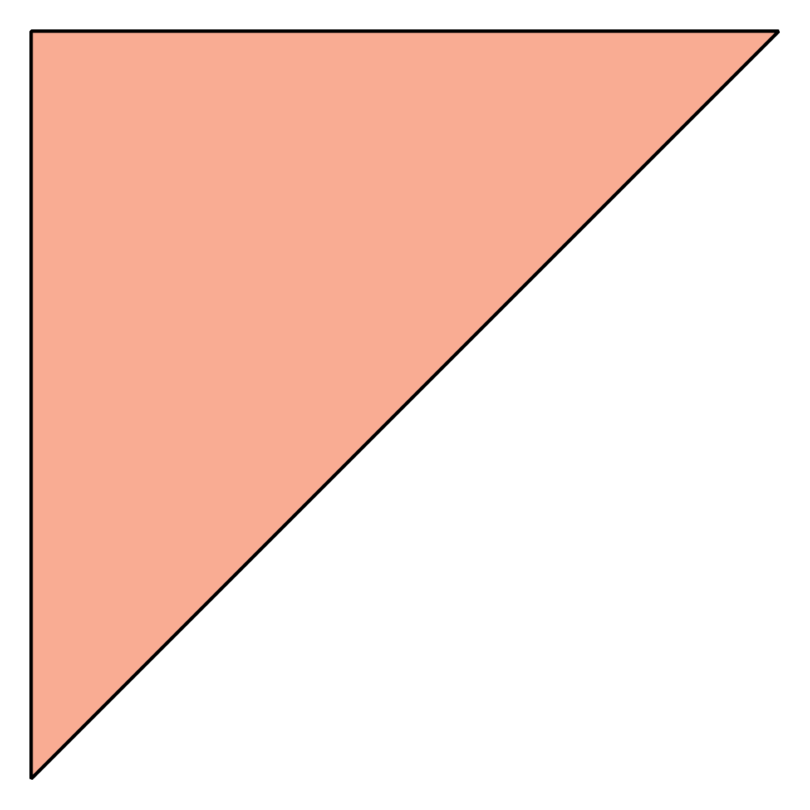

C

D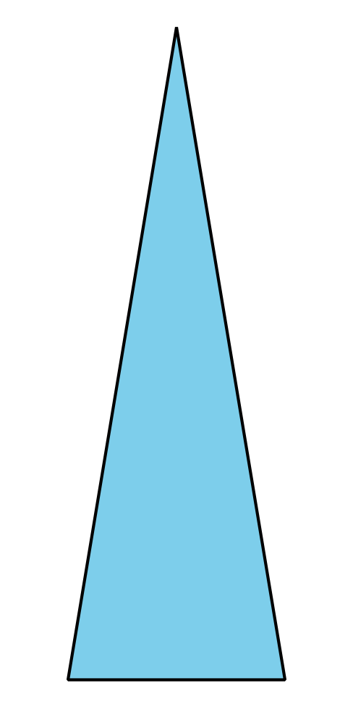

### 1 Coloreemos círculos y triángulos

#### Student Task Statement

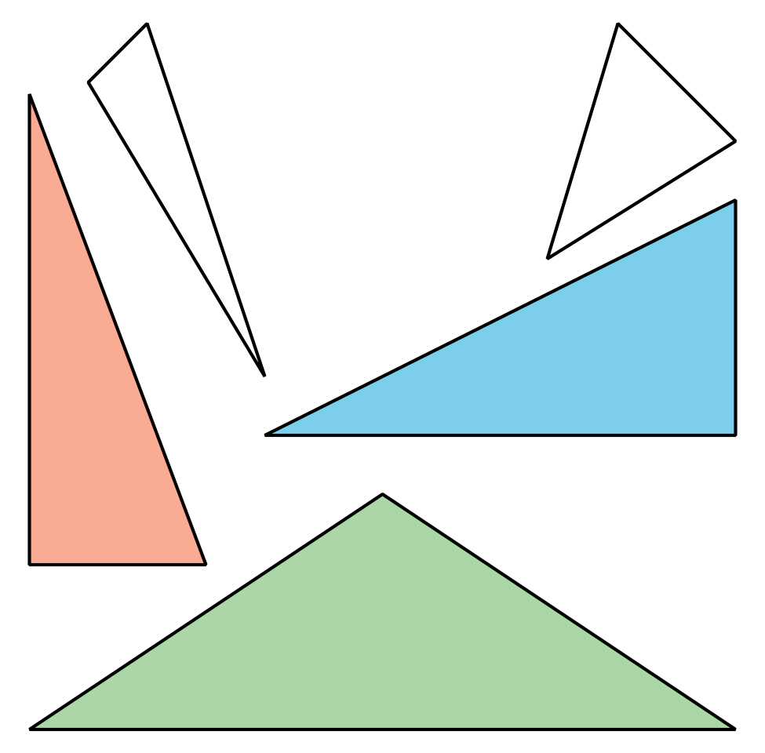

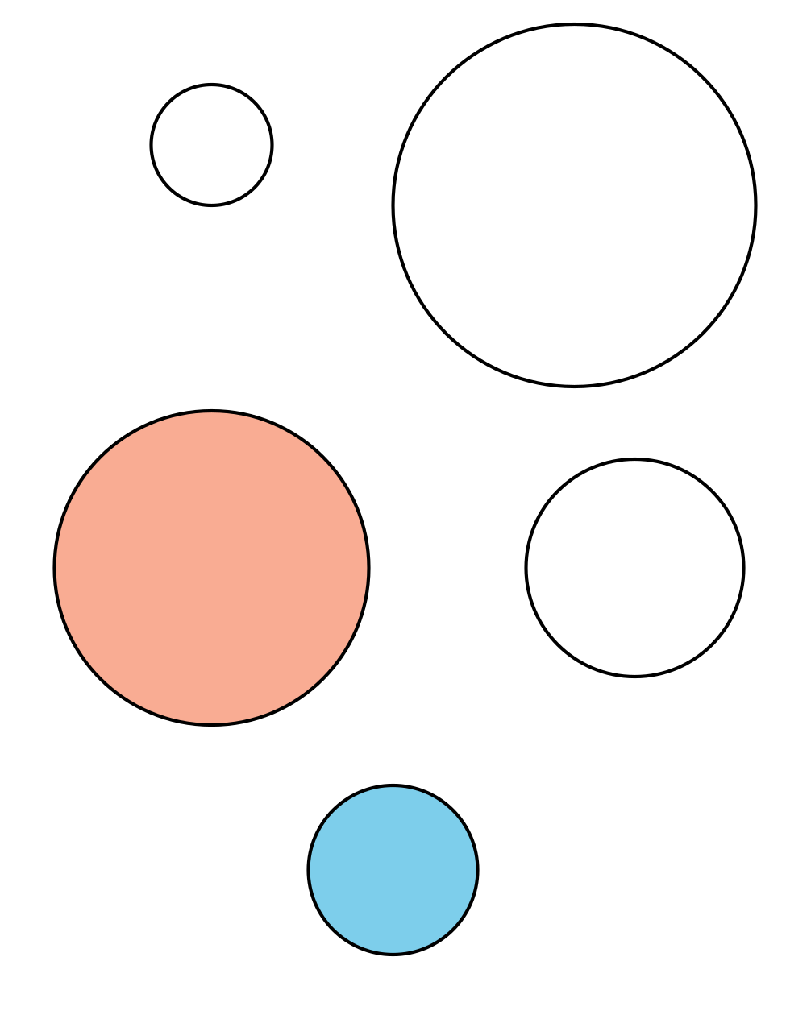

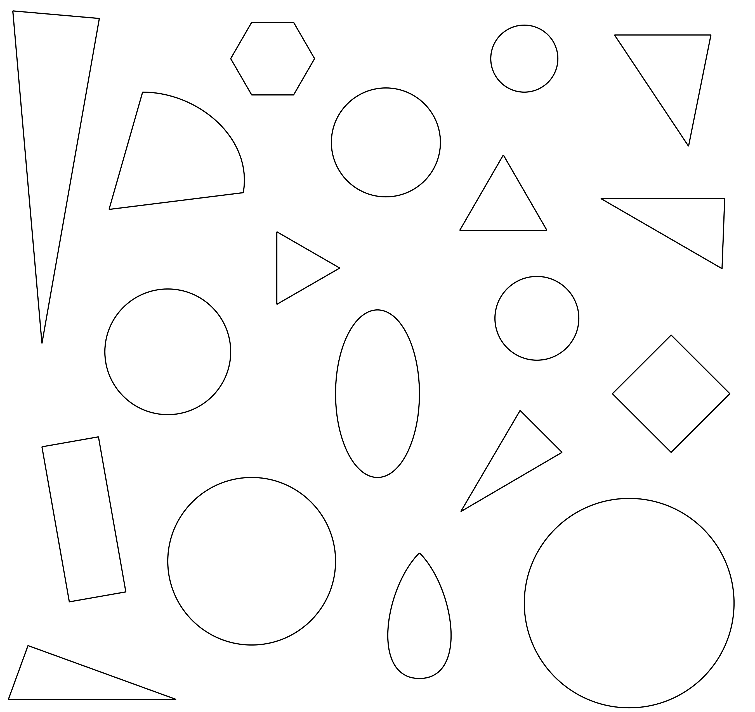

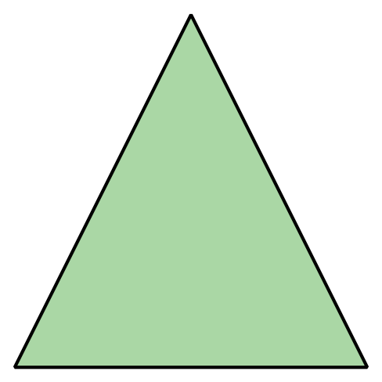

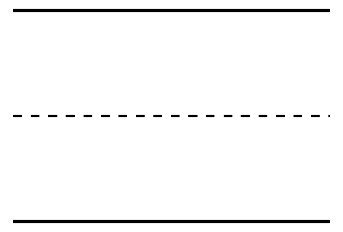





#### Activity Synthesis

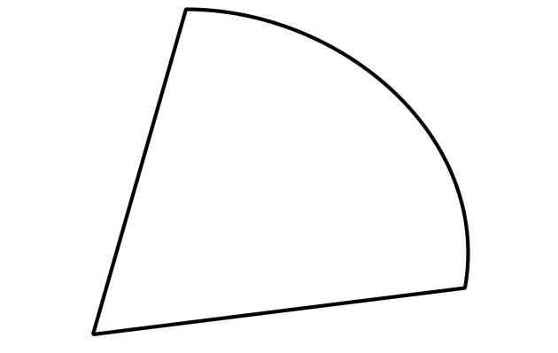



### 2 Clasificación de triángulos

#### Student Task Statement

Pongamos las figuras en 2 grupos.

Triángulos

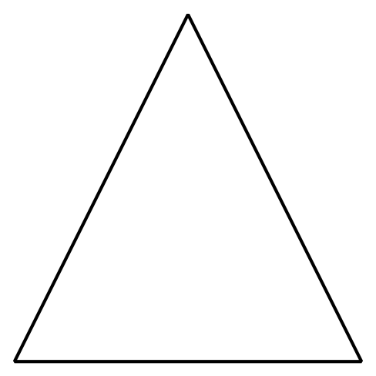



Line to separate the 2 groups.

No son triángulos

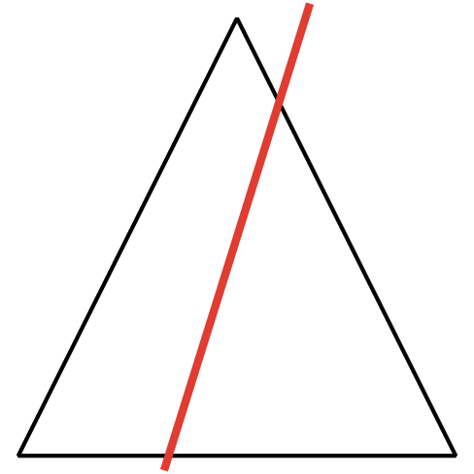



### 3 Conozcamos “Contar colecciones: Hasta 20”

#### Student Task Statement

Escoge un centro.

Contar colecciones

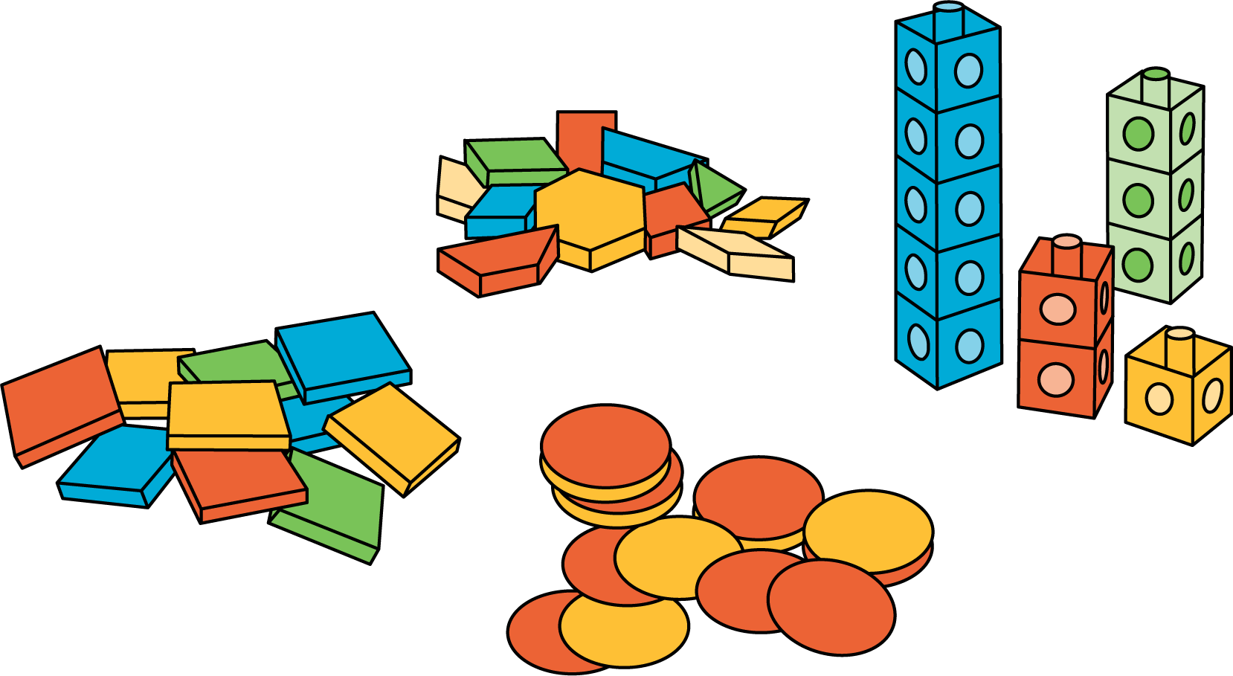

Cuál es

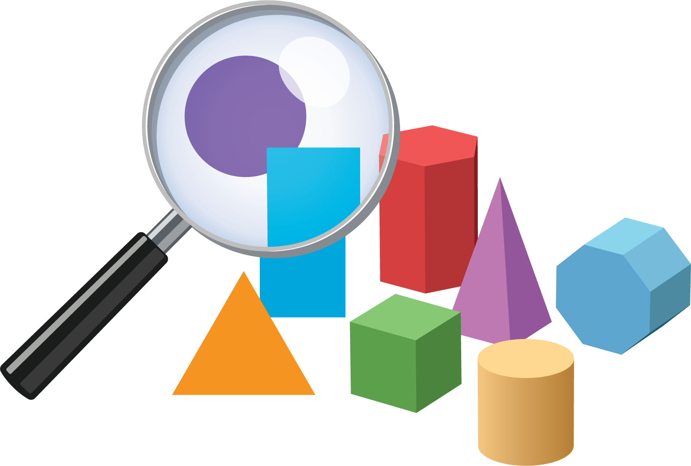

Libros de imágenes

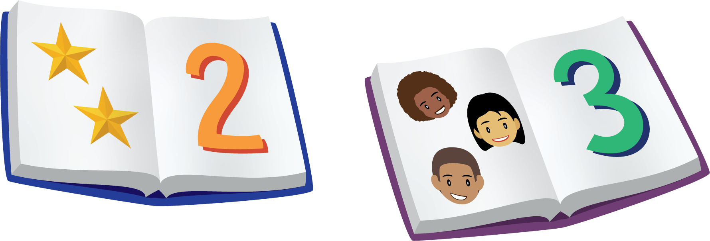

Bingo

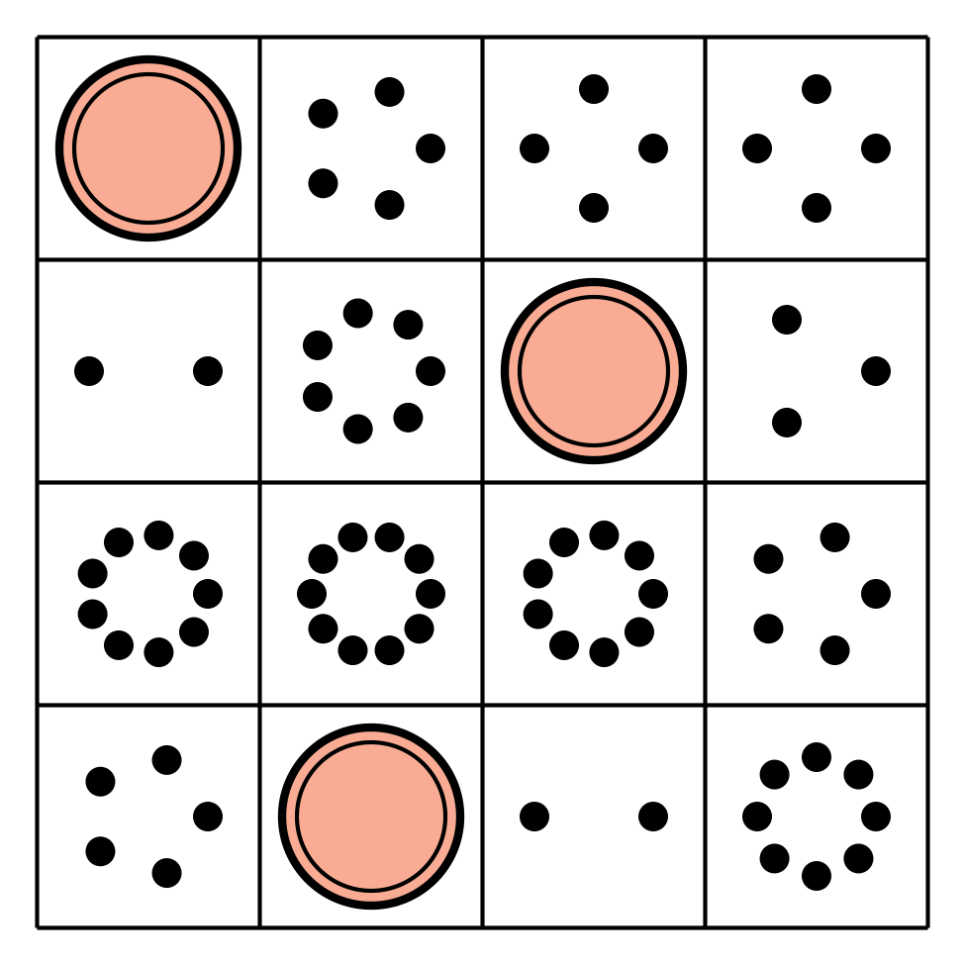

Revuelve y saca





© CC BY 2021 Illustrative Mathematics®